Профилактика – по предупреждению происшествий
в преддверии новогодних праздников
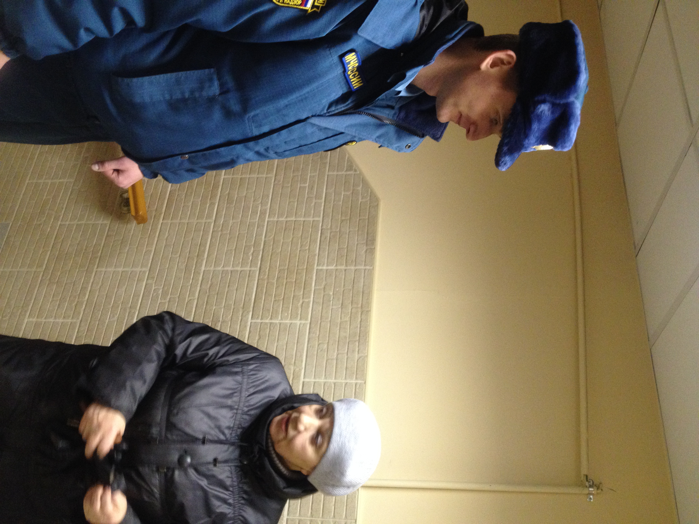
Кроме ежедневной работой по спасению людей и ликвидации чрезвычайных происшествий, инженерно-инспекторский состав 1регионального отдела надзорной деятельности и профилактической работы Управления по ТиНАО Главного управления МЧС России по г. Москве ежедневно проводят широкий комплекс мероприятий по их предупреждению. Наиболее эффективным способом профилактики является разъяснительная работа среди граждан, которая включает в себя самые различные виды обучения граждан правилам безопасности жизнедеятельности.
Особое внимание сотрудников МЧС в зимний пожароопасный период направлено на предупреждение пожаров в жилом секторе, возникающие из-за несоблюдения элементарных правил пожарной безопасности:
Сотрудники отдела надзорной деятельности и профилактической работы Новомосковского административного округа совместно с представителями органов внутренних дел, социальной службы, ЖКХ, муниципальных образований осуществляют наиболее популярный вид пропаганды - профилактические рейды в жилом секторе.
Цель всех профилактических мероприятий – не только снизить риск возникновения разного рода происшествий из-за несоблюдения правил безопасности жизнедеятельности, но также и научить граждан элементарным мерам противопожарного режима.
В ходе работы инспекторский состав не только проводит разъяснительные беседы с населением, но также с каждым индивидуально разбирает риски возникновения пожара, которые характерны для многоквартирных домов и особенно частных домовладений.
Жителям и гостям Новомосковского округа города Москвы рассказывают об опасности курения в постели и о последствиях неосторожного обращения с открытым огнем, неправильной эксплуатации отопительных приборов. Особый акцент делается на вопросах обеспечения безопасности детей, необходимости обучать их важным правилам с самого раннего детства.
Для закрепления полученных знаний всем желающим раздаются яркие листовки, которые иллюстрируют наиболее важные основы безопасности жизнедеятельности и содержат номера телефон городских экстренных служб.
Работа в этом направлении продолжается и находится на особом контроле у руководства 1 регионального отдела надзорной деятельности и профилактической работе Главного управления МЧС России по г.Москве.

1 региональный отдел надзорной деятельности
и профилактической работы Управления по ТиНАО
Главного управления МЧС России по г. Москве

